附录 1常用软件安装办法及问题处理手册
1、CA 驱动安装说明
首先进入青海省电子招标投标公共服务平台：https://www.qhggzyjy.gov.cn/fwpt/
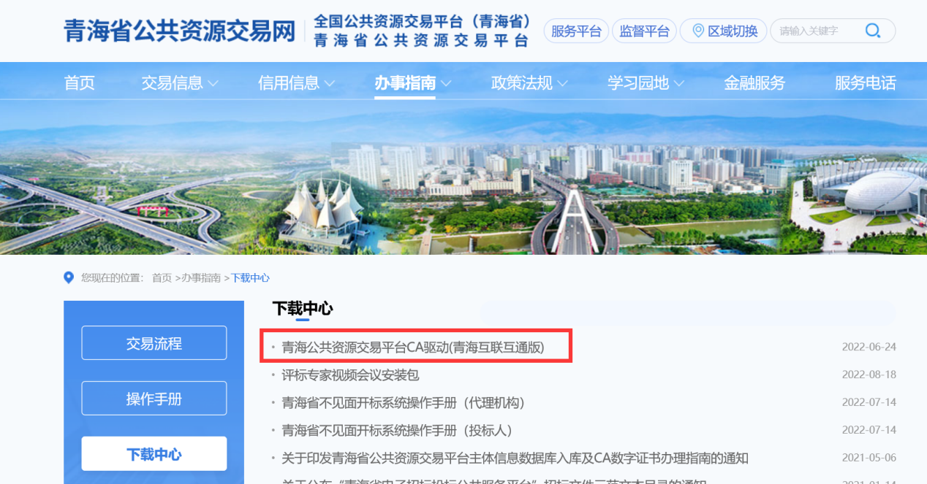进入“下载中心”栏目，下载驱动安装包。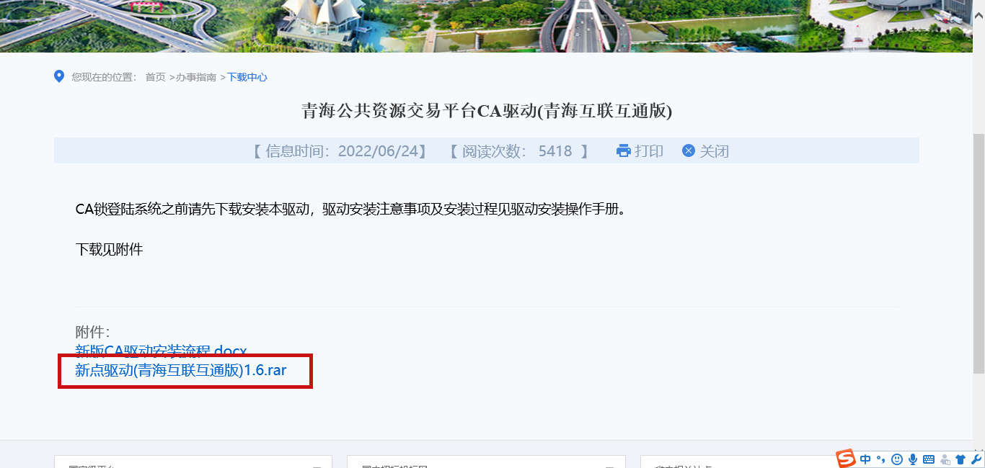
下载完成后，解压，双击应用程序。
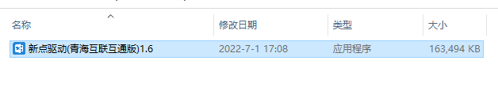
点击快速安装 ，进入安装页面。
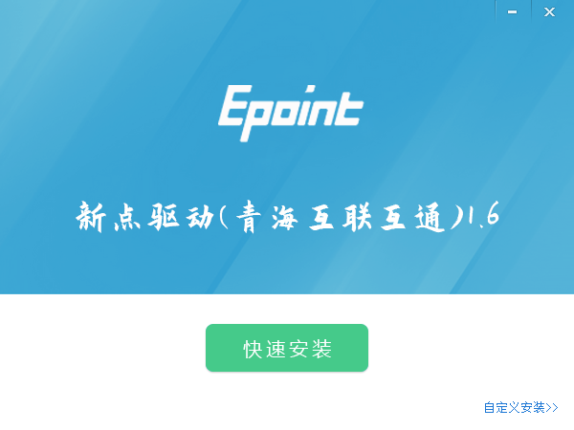
选择快速安装，默认均点确定，下一步，直到安装完成。
2、驱动安装后检测
1）、 启动检测工具
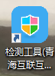
用户可以点击桌面上的新点检测工具图标来启动检测工具。
2）、 系统检测
用户可以点击“一键检测”，选择证书，输入 Pin 码，可以检测
该证书 Key 是否可以正常使用。
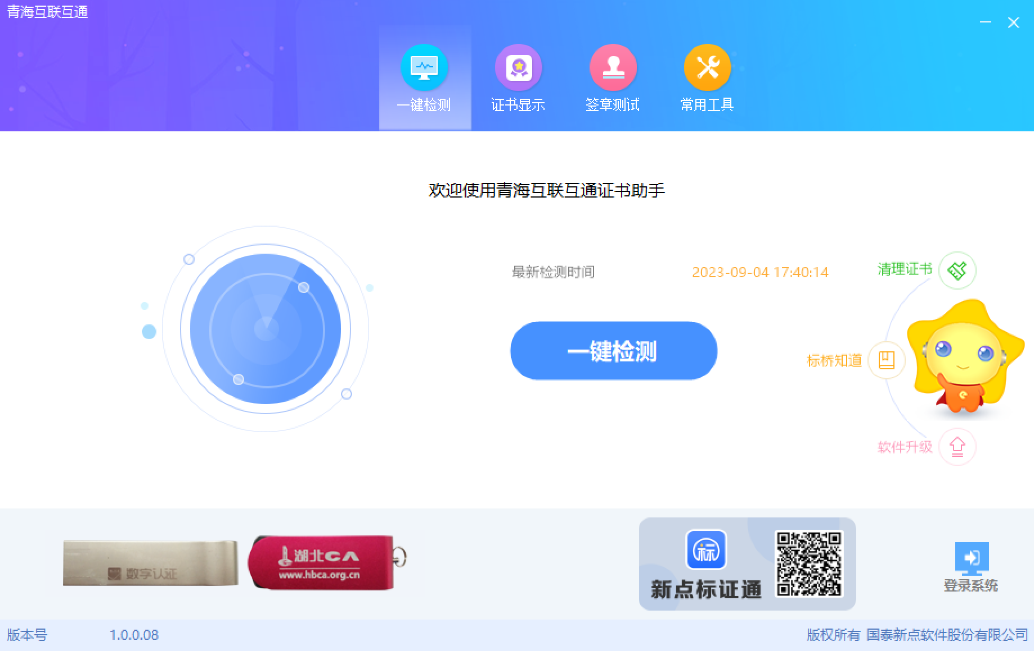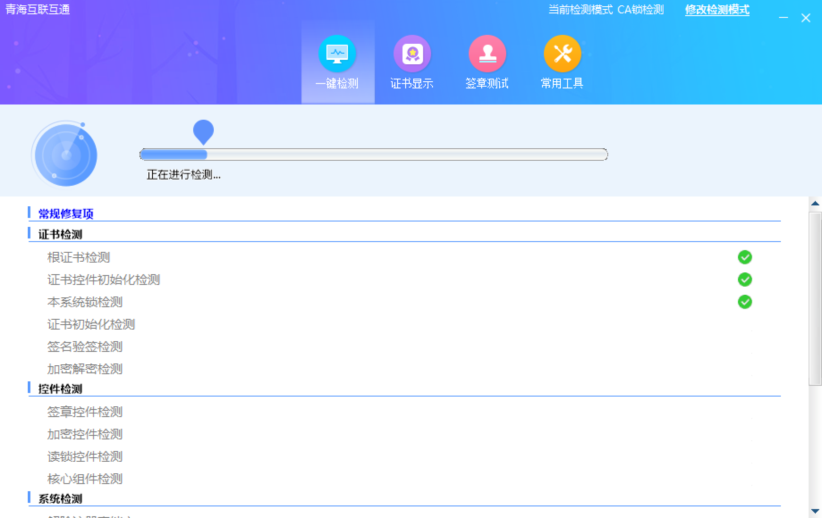

如果检测完成后显示检测通过，且以上都是打勾，系统所需要控件都安装完毕了。
3）、 签章检测
此功能是用于测试证书 Key 是否可以正常盖章，请点击签章测试 ，在 出现的窗口中，选择签章的名称和签章的模式，并输入您的证书 Key的密码，点击确定按钮。
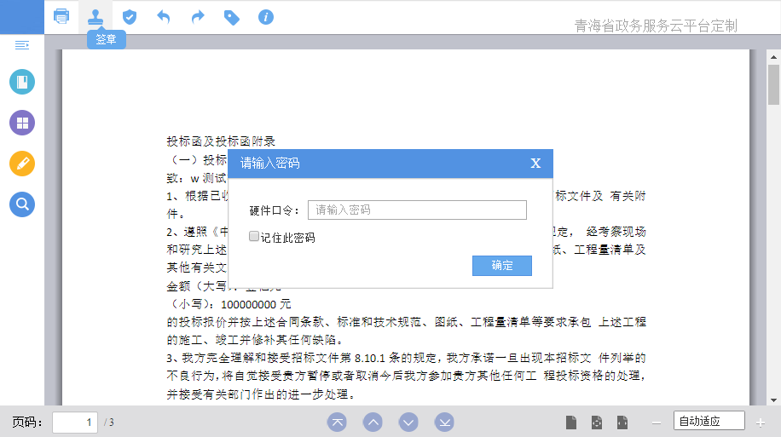
如果能成功加盖印章，并且有勾显示，则证明您的证书 Key 没有
问题。
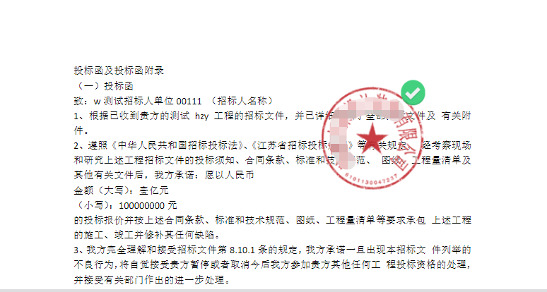

3、IE浏览器配置（也可以打开下载的驱动，点击一键检测，即可自动完成浏览器设置）
1）、打开 IE 浏览器，输入网址:
http://www.qhggzyjy.gov.cn/TPBidder/memberLogin
进入《青海省公共资源交易网 V2.0》系统登录界面。
2）、在如下图位置点击鼠标右键，勾选“菜单栏”调出菜单栏
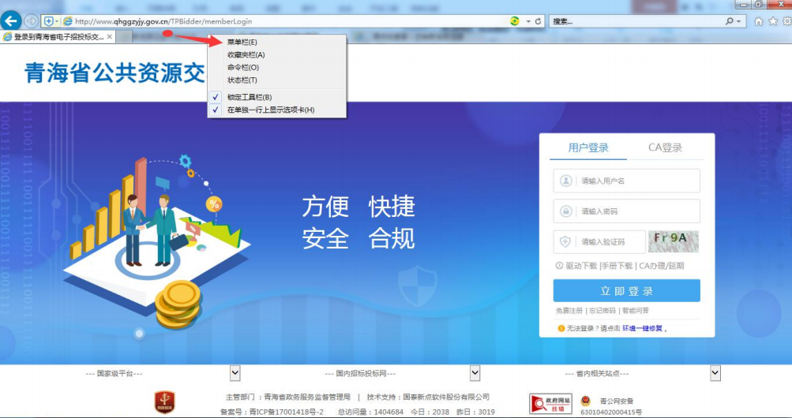
3）、点击“工具”---“兼容性视图设置”
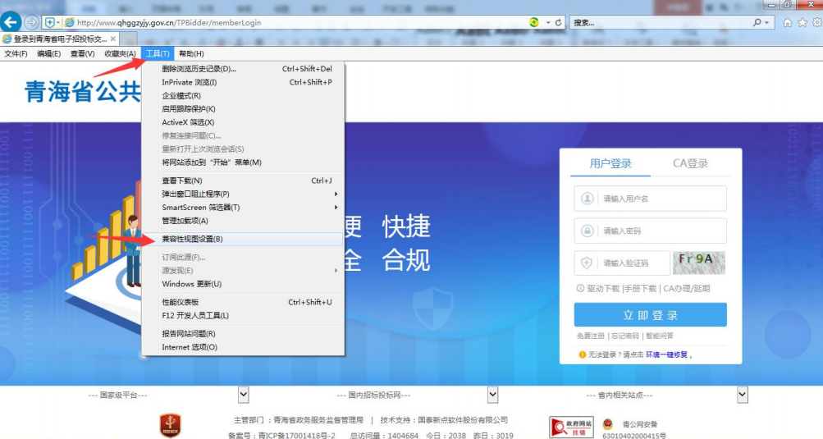
4）、点击“添加”---关闭 完成
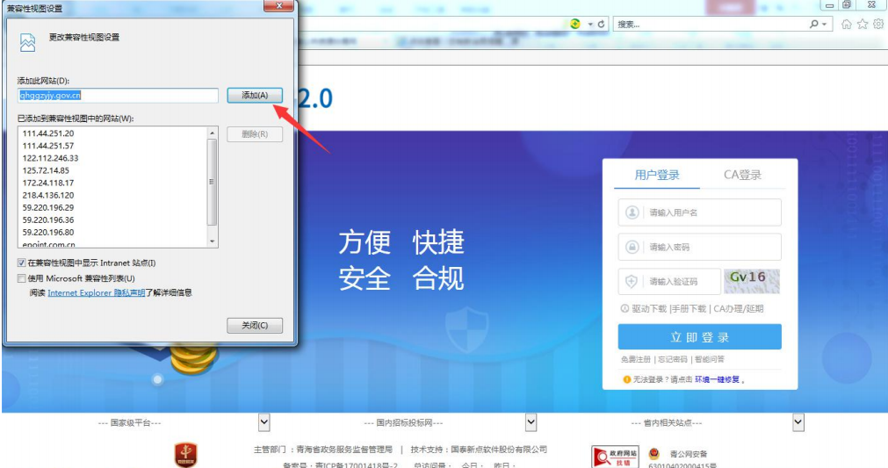
（4）edge浏览器配置IE模式
1）、打开edge浏览器，点击右上角设置栏目，在设置中选择默认浏览器，将该页面中让IE在edge中打开网站设置为始终，以及下方内容设为允许；
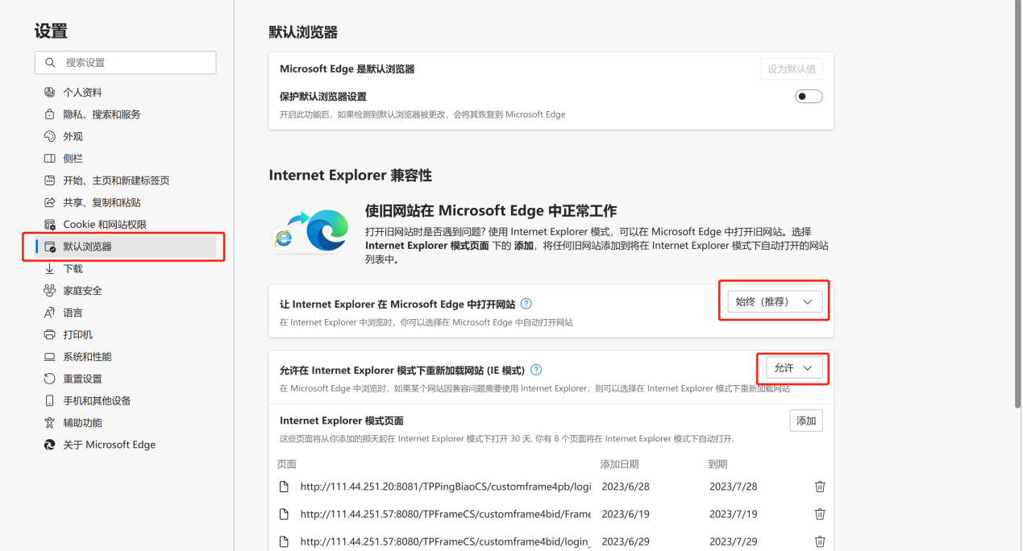
- 、登录系统后，可以点击右侧菜单栏形状类似IE的图标，或再次点击右边设置栏，点击在IE模式下重新加载即可进入IE模式
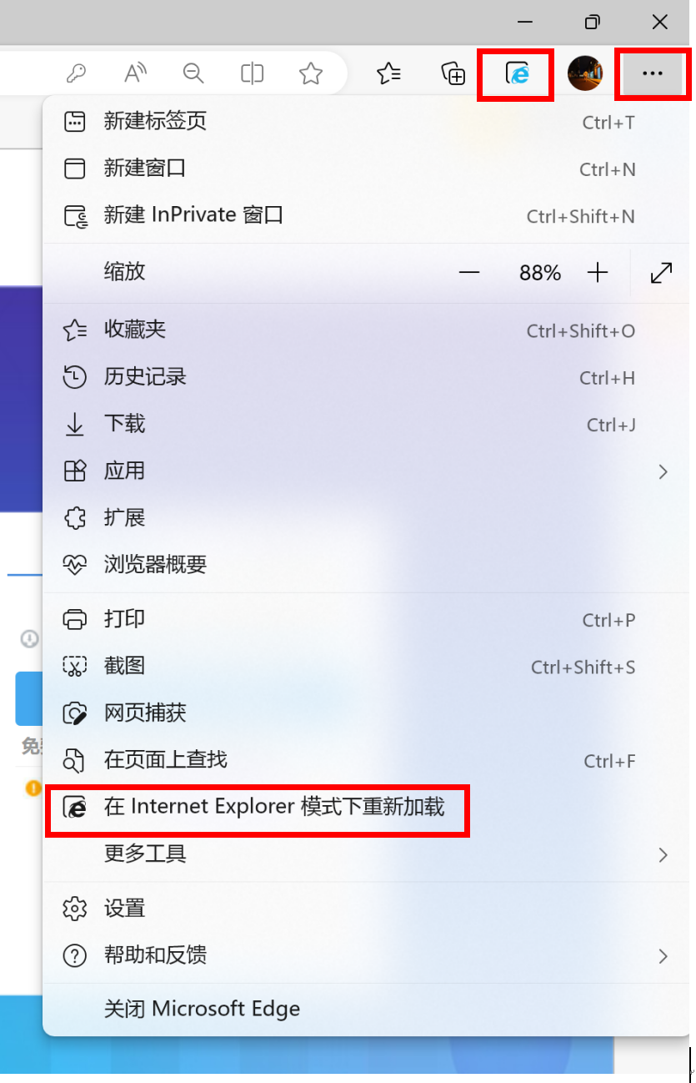
4、常见问题及处理办法
提出人 | 问题 | 解决方法
投标单位 | 电子保函出函的单子上项目名称和编号都是星号，无法查看 | 正常格式，开标之前是加密格式，到加标时间系统会自动解密
投标单位 | 开标阶段，没有签到按钮 | 现在不见面开标大厅已经不需要签到，到解密时间直接解密即可
投标单位 | 职业人员如何删除 | 人员资格一栏中，左上角点击通过信息删除
投标单位 | 规定开标时间过后再进入系统，能解密会不会影响开标 | 如果在解密时间内，不影响，直接解密即可
投标单位 | 做投标文件签章时有多页，前几页签章时是正常的，后几页签章显示红叉 | 由于签章文件页数过多，加载会有延迟，过会再去检查
投标单位 | 上传投标文件时显示“初始化错误....乱码” | 弹窗出来的插件未允许，点一下允许
投标单位 | 招标项目显示在未领取里面，上传文件里面有这个项目 | 点开看了没有下载 也会有记录，上传不了投标文件
投标单位 | 投标文件生成后查看非加密文件信息显示不全 | 插件未安装好，检查插件或重新安装制作软件
投标单位 | 上传投标文件页面显示“初始化错误” | 升级office版本并检查在ie浏览器中打开系统时的插件是否被允许
投标单位 | 打印投标回执函，提示未安装pdf插件 | 驱动未安装合适，重新安装或将其加载运行
投标单位 | 公司名称变更后上传投标文件，开标时显示的是旧公司名称 | 领取招标文件时使用的是旧锁（旧名称）
投标单位 | 投标人解密时页面提示“解密过程出现异常”或“解密失败” | 生成文件的锁跟解密的不是同一把锁
投标单位 | 制作投标文件时同步诚信库，经营资质同步不过去 | 新增资质证书时“是否主项”选择了否；只有主项才会同步过来
投标单位 | 未上传里有项目名称，但招标文件显示是在未领取里 | 从下载那点进去了，数据就会存起来，只是没有走完整下载流程
投标单位 | 领取招标文件后在投标文件制作软件中浏览不到 | 投标单位领取的是PDF格式的招标文件，投标文件制作软件中无法导入PDF格式
投标单位 | 答疑澄清文件回执函签完章没有提交按钮 | 不用提交，确保已经盖章即可
投标单位 | 业务系统基本信息职业人员录入时提示“职业人员已存在职业资格，请勿重复录入”，导致职业人员无法录入 | 先录入的人员职业资格，再录入的职业人员；把职业人员资格先删除，在录入职业人员
投标单位 | 为什么报名了两个项目 但是开标提醒只有一个项目 | 这个是正常的，一个标段要求施工单位，添加一个施工身份就会显示了
投标单位 | 开标大厅解密时无解密按钮 | 清理浏览器缓存，添加兼容性视图后可恢复正常；或者确定打开，检测流程走完直接登录系统
投标单位 | 下载答疑澄清文件回执函无法打印 | 电脑设置问题，换电脑后可以正常打印
投标单位 | 投标单位交保证金时交不进去，提示账号信息不存在 | 该项目发过二次，代理将第一次的子账号填写在招标文件中；联系代理发布答疑澄清文件改成正确的子账号
投标单位 | 交完项目的电子保函之后在业务系统点查询显示未缴纳 | 只有缴纳保证金并确保是用基本户打入的，系统中才会查询到，电子保函无需查询，开标时系统会自动获取
投标单位 | 在诚信库修改了法人信息提交，但提交诚信库审核时还是原来的法人 | 在统一身份认证平台注册的法人未修改过来，在统一认证平台修改后再在诚信库进行修改
投标单位 | 用CA登录系统时提示“安全提示：页面不允许出现敏感字符，错误编号....错误字符...” | 灌的章子里面有敏感字符，联系CA的重新灌一下章
投标单位 | 在投标文件制作软件导入招标文件时提示“目前版本不支持当前招标文件，请联系客服人员” | 查询得知该项目使用的是勘察设计一体化范本，属于纸质标
投标单位 | 领取招标文件后在开标提醒里不显示 | 领取的项目要求的单位类型是施工单位，该投标单位身份类型为供应商
投标单位 | CA签章测试时提示“未取到锁中签章信息......”但锁中确实是有章子 | 电脑中有别的驱动冲突，卸载其他驱动重新安装驱动后正常
投标单位 | 主体入库CA登录进去页面空白 | CA驱动有问题，插件被拦截，关闭杀毒软件重新安装驱动
投标单位 | 招标文件中要求签法人授权委托人的电子签章，但是锁里面没有改电子签名 | CA锁种规定的只有单位公章、法人印章、法人签字，无法添加法人授权委托人的电子签名
投标单位 | 投标文件打印完之后回执空白 | 浏览器设置问题，打印设置中“打印背景色和图像”去掉对钩
投标单位 | 增加人员职业资格时提示“已存在...职业资格，请勿重复录入”，但是系统里面找不到该人员的职业资格 | 该人员在其他公司已经录入过职业资格，联系之前公司删除即可
投标单位 | 在投标文件制作软件导入时提示“请限制投保工程文件名称在100字符以内” | 代理建项时项目名称填写过长；投标人在导入界面将标段名称删除到100字以下即可；上传同理，不影响开标评标

